
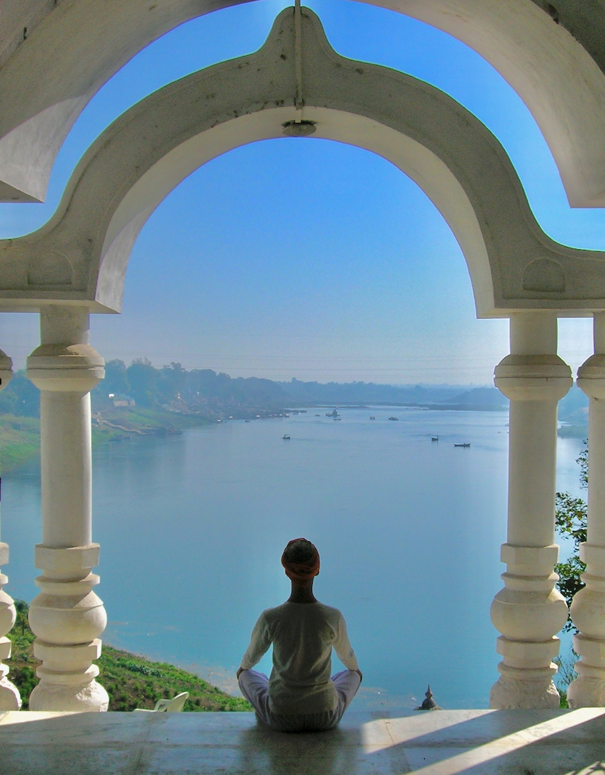

Herzlich Willkommen im Abenteuer,
hier ist das Anmeldeformular …
Bitte ausgefüllt und unterschrieben an Phil senden: lemmiphil@yahoo.com

Für die oben ausgewählte Reise melde ich mich verbindlich an: Retreat  Anschlussreise 

Meine Zimmerwahl: Einfach  Deluxe  Super Deluxe  Mein Doppelzimmerpartner: _____________________

Vorname: __________________________________________Name: __________________________________________

Straße: Ort/ PLZ.: _____________________________________________________________________________________

E-Mail: ______________________________________________ Telefon : _______________________________________

Da die Plätze dieser Reise limitiert sind, bitte ich um Verständnis dafür, dass die Plätze erst nach Zahlungseingang vergeben werden. Somit wird kein Teilnehmer bevorzugt oder benachteiligt behandelt. Um dir den Platz zu sichern, überweise die Anzahlung in Höhe von €750,00 (+ €325 für die optionale Anschlussreise) bitte direkt auf folgendes Konto:
Kontoinhaber: Philipp Ernst Lemke
Bank: Wise, Rue du Trone 100, Brussels 1050, BELGIEN
IBAN: BE20 9676 5200 4256
Swift/BIC: TRWIBEB1XXX
Die Restzahlung ist spätestens bis zum 31.9.2026 zu begleichen.
Bitte trage auf dem Überweisungsformular „Indien“ sowie deinen vollständigen Namen als Verwendungszweck ein.

Wir machen eine gemeinsame Yoga-Reise, die von mir (Philipp Ernst Lemke) für alle Mitreisenden organisiert wird. Meine eigene Leistung ist lediglich die Anleitung der Yoga-Stunden. Ich habe aber für Euch die für die Reise notwendigen Leistungen recherchiert. Ich weise darauf hin, dass ich lediglich die Reiseleistungen an Euch vermittele. Aus diesem Grund ist meine Haftung für höhere Gewalt oder Insolvenz der Unterkunft bzw. dessen Inhaber und/ oder Vertreter ausgeschlossen. Ebenfalls aus diesem Grund ist eine Reiserücktrittsversicherung obligatorisch.

Mit meiner Unterschrift bestätige ich, dass ich alle obigen Informationen gelesen, verstanden und akzeptiert habe Ich (Philipp Ernst Lemke) bin nicht der Veranstalter, sondern nur Vermittler dieser Reise. Des Weiteren bestätige ich, erst nach Philipp Ernst Lemkes Freigabe meine Flüge zu organisieren. Mir ist bewusst, dass die Kosten dafür nicht in dem oben genannten Betrag enthalten sind. Ich sichere meine Reise mit einer Reiserücktrittsversicherung ab, da die Reise nicht kostenlos stornierbar ist.

PS: Bitte nehme Dir eine Kopie dieses Schreibens zu Deinen Unterlagen.

Datum: ____________________________ Unterschrift des Teilnehmers: _____________________________________

Mit der Angabe meiner Mobilnummer erkläre ich mich damit einverstanden, zu einer WhatsApp-Gruppe hinzugefügt zu werden, um auf dem neusten Stand zu bleiben und mit unserer Reisegruppe verbunden zu sein.

